**UNIVERSIDADES EMPREENDEDORAS E A BASE INDUSTRIAL DE DEFESA: ANÁLISE DA EXPERIÊNCIA DA EMPRESA MAC JEE E AS OPORTUNIDADES PARA INTEGRAÇÃO DOS SETORES ACADÊMICO E INDUSTRIAL**

João Rodolfo de Oliveira Rosa - Universidade Federal de São Paulo - UNIFESP - [rodolfo.rosa@unifesp.br](mailto:rodolfo.rosa@unifesp.br)

Danilo Miranda - Mac Jee Defesa - [danilojfmiranda@gmail.com](mailto:danilojfmiranda@gmail.com)

Prof Dr Álvaro Luiz Fazenda - Universidade Federal de São Paulo - UNIFESP - [alvaro.fazenda@unifesp.br](mailto:alvaro.fazenda@unifesp.br)

**RESUMO**

O presente trabalho de pesquisa trata do processo de inovação empreendedora e da participação da universidade empreendedora, destacando oportunidades de melhoria para a Base Industrial de Defesa. Após a introdução é apresentado um breve referencial teórico, referente ao processo de inovação empreendedora e da Base Industrial de Defesa. Em seguida é apresentado o estudo de caso do *Armadillo*, desenvolvido pela empresa Mac Jee após a discussão das informações obtidas são apresentadas as considerações finais.

**ABSTRACT**

This research work deals with the process of entrepreneurial innovation and the participation of the entrepreneurial university, highlighting opportunities for improvement for the Defense Industrial Base. After the introduction, a brief theoretical framework is presented, referring to the process of entrepreneurial innovation and the Defense Industrial Base. Next, the Armadillo case study, developed by the company Mac Jee, is presented. After discussing the information obtained, final considerations are presented.

**1. INTRODUÇÃO**

Este trabalho foi motivado por duas questões de pesquisa que buscam uma melhor compreensão da relação das universidades e centros de pesquisa e a Base Industrial de Defesa Nacional no desenvolvimento de produtos inovadores, são elas: qual o papel das universidades, enquanto universidades empreendedoras para o arranjo produtivo local da indústria de defesa na cidade de São José dos Campos e ainda, a partir da análise do desenvolvimento do sistema de armas inteligentes *Armadillo*, pela empresa Mac Jee, quais oportunidades se apresentam para a universidade empreendedora.

O modelo de processo empreendedor utilizado é o modelo proposto por Bressant e Tidd (2019), o qual é apresentado na figura 01, ao tratar das definições de empreendedorismo e inovação. Ao longo do trabalho cada um dos passos do processo é discutido, relacionando-os ao processo de desenvolvimento do sistema de armas inteligentes *Armadillo.*

Um ponto importante que não pode deixar de ser evidenciado, relaciona-se à dimensão paradigmática assumida pela inovação.

Ainda de acordo com Bressant e Tidd (2019), a inovação pode assumir, de forma resumida, 4 dimensões distintas: produto, processo, posição e paradigma. É notória a dimensão da inovação relacionada ao produto desenvolvido, dadas as características do sistema *Armadillo*, como a mobilidade e poder de fogo integrados em uma única plataforma, que situa-se entre os sistemas utilizados pelas tropas de infantaria e os sistemas tradicionais de artilharia. No entanto, o desenvolvimento do produto a partir da identificação de necessidades de forças armadas de diferentes países, com aplicabilidade livre e assim independente da doutrina, com recursos próprios da empresa demonstra a dimensão paradigmática da inovação, enquanto mudança do modelo da forma como as indústrias de defesa atuam.

Observa-se, de acordo com Silva (2020) que a Base Industrial de Defesa brasileira foi suportada por uma infraestrutura de instituições de ensino e pesquisa construída pelas Forças Armadas Brasileiras. Dentre essas instituições destacam-se o Departamento de Ciência e Tecnologia Aeroespacial (DCTA), da Força Aérea Brasileira, localizado na cidade de São José dos Campos, que possui em sua constituição o Instituto Tecnológico de Aeronáutica (ITA), entre outras organizações. Destaca-se ainda o Instituto Militar de Engenharia (IME) e o Centro Tecnológico do Exército (CTEx).

São notórias as contribuições de tais instituições para o desenvolvimento tecnológico da Base Industrial de Defesa, no entanto, a observação do processo de desenvolvimento do sistema de armas inteligentes *Armadillo*,aponta para uma lacuna no desenvolvimento do empreendimento do processo para a inovação, que pode ser preenchida por parceiros no meio acadêmico na forma de universidades empreendedoras.

**2. REFERENCIAL TEÒRICO**

**2.1 EMPREENDEDORISMO E INOVAÇÃO**

Bessant e Tidd (2019) apresenta um modelo de processo para a inovação e empreendedorismo, observado na figura 1. O processo apresentado pelo autor constitui-se de 4 passos e o primeiro deles relaciona-se aos gatilhos utilizados para o processo inovador.

Em relação à obtenção de recursos, destacam-se os riscos inerentes ao processo de inovação e empreendedorismo confrontados com o comprometimento dos recursos da empresa.

Uma vez definidos o que virá a ser desenvolvido e a fonte de recursos, o próximo passo trata-se do desenvolvimento do empreendimento propriamente dito. Importante destacar que, de acordo com os autores, é no desenvolvimento do empreendimento onde deve-se buscar as parcerias necessárias para pesquisa, estudos de mercado, análise da concorrência e prototipagem, entre outras ações.

Em relação à captura de valor, observa-se, de acordo com os autores, a possibilidade de aprendizado que expanda a capacidade para inovação da empresa e não somente retornos financeiros.



Figura 1 - Modelo de processo para a inovação.e empreendedorismo

Extraída de Bressant e Tidd (2019)

Um ponto importante, de acordo com Bressant e Tidd (2019) relacionado à capacidade para inovação de uma organização e relevante para este trabalho, refere-se ao sistema nacional de inovação no qual a organização está inserida. A relevância dá-se por conta da empresa analisada neste trabalho, estar inserida no Cluster Aeroespacial de Defesa brasileiro.

**2.2 EMPREENDEDORISMO E INOVAÇÃO NA INDÚSTRIA DE DEFESA**

De acordo com a definição dada pela Política Nacional de Defesa, a Base Industrial de Defesa trata-se do

*conjunto das empresas estatais e privadas, bem como organizações civis e militares, que participem de uma ou mais das etapas de pesquisa, desenvolvimento, produção, distribuição e manutenção de produtos estratégicos de defesa. (BRASIL, 2005)*

É inserido no conceito da Base Industrial de Defesa nacional que observa-se Cluster Aeroespacial de Defesa, um arranjo produtivo local com empresas presentes em 6 estados do território brasileiro, e com 60% das empresas que o compõem, localizadas na cidade de São José dos Campos (SÃO JOSÉ DOS CAMPOS, 2023).

De acordo com Silva (2020), a Indústria de Defesa (ID) apresenta algumas características que lhe são peculiares em relação a outros setores produtivos, no que se refere à inovação. A primeira delas trata-se do estímulo às inovações tecnológicas ser dado mediante encomendas governamentais, ainda que estejam presentes algumas características concorrenciais de mercado.

Tais encomendas são fortemente atreladas às estratégias geopolíticas de governos nacionais. Um dos termos frequentemente utilizado na literatura é o oligopsônio, cuja definição encontrada em Priberiam (2020), refere-se justamente a um mercado composto por poucos compradores e produtos sendo desenvolvidos e comercializados por várias organizações, mesmo em economias mais desenvolvidas com grandes complexos industriais privados voltados para ID, o Estado ainda é o maior comprador e direcionador das estratégias (VINHA,2008).

Outra característica que a distingue dos demais setores produtivos, ainda de acordo com Silva (2020), trata-se do caráter fortemente inovador das firmas que compõem a ID, particularmente o setor aeronáutico, de armas e munições, mas também oferece amplas oportunidades de desenvolvimento tecnológico em outras áreas trazendo acumulação de capacidade de tecnológica (BELLO at al 2020). Por último, os autores em Silva (2020) destacam o longo ciclo de desenvolvimento dos produtos.

E qual o papel da universidade para a base industrial de defesa? Essa questão é respondida conceituando hélice tríplice, ao levar-se em conta que a universidade representa uma das hélices juntamente com as Forças Armadas e o setor industrial, o que historicamente, nos Estados Unidos convencionou-se denominar complexo militar-industrial-acadêmico, de acordo com Silva (2020).

**3. METODOLOGIA**

Este trabalho de pesquisa foi elaborado a partir de uma revisão da literatura relacionada à gestão da inovação, inovação e empreendedorismo e inovação no setor industrial de defesa, a partir do que foi construído o referencial teórico.

As informações relacionadas ao desenvolvimento do sistemas de armas inteligentes *Armadillo* foram extraídas de fontes abertas de pesquisa, obtidas em páginas de internet, jornais impressos e agregadores de vídeo.

**3.1 A EMPRESA MAC JEE E O SISTEMA DE ARMAS INTELIGENTES - *ARMADILLO***

A Mac Jee é uma empresa brasileiro que compõe a Base Industrial de Defesa. Foi fundada no ano de 2007, como importadora de produtos aeronáuticos para a indústria de defesa e ao longo do tempo passou a, ela mesma, ser um fabricante de componentes. A página da empresa informa que a empresa é responsável por todo o ciclo de produção ou integração dos itens que disponibiliza no mercado, garantindo segurança a seus clientes.

Em 2019, a empresa adquiriu ainda a empresa estratégica de defesa Equipaer com mais de 50 anos de atuação na indústria aeronáutica.

Em reportagem do Jornal Valor Econômico, observa-se que os avanços alcançados pela empresa foram obtidos praticamente com o reinvestimento dos ganhos obtidos e mesmo pesquisa de mercado a fim de verificar as tendências na área do setor de defesa com o objetivo de orientar os rumos da empresa foram realizados com recursos próprios.

A solução *Armadillo*  desenvolvida pela empresa, inteiramente com recursos próprios, trata-se de um dos lançadores de foguetes mais leves, compactos e com melhor mobilidade do mercado global, o que, de acordo com Silva (2020) trata-se de uma das características dos produtos estratégicos de defesa:

serem equivalentes ou superiores aos equipamentos utilizados pelos seus reais ou potenciais oponentes, para que possam realizar de forma condizente as missões para as quais foram concebidos. (Silva (2020)

Ao concebê-lo como um sistema inteligente de armas, o veículo não foi atrelado a uma doutrina (modo de operar) específico e pode ser empregado de formas variadas, como complemento à artilharia, monitoramento de fronteiras e operações especiais. Possibilita o lançamento de mais de 70 foguetes de 70mm.

A figura 2, extraída da revista especializada Tecnologia e Defesa apresenta o *Armadillo.* Cabe por fim a questão, sobre em que consistem as inovações trazidas pelo sistema? Dentre as inovações apresentadas, destacam-se:

* combinação do poder de fogo elevado em um sistema com dimensões reduzidas o que levou ao desafio de engenharia de assegurar-lhe a mobilidade, com segurança reduzindo em altura seu centro gravitacional;
* o mecanismo de recarregamento e camuflagem do sistema de disparo;
* sistema de navegação que independe do sinal de GPS

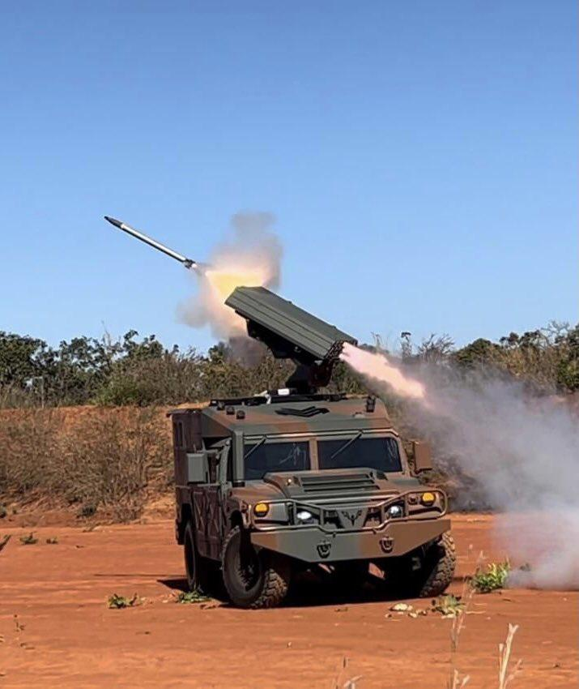

Figura 2 - *Armadillo* em demonstração para o Exército Brasileiro

Extraída de Tecnodefesa (2023)

Como possibilidades futuras, em entrevista ao canal especializado no setor de defesa o fundador presidente do conselho da empresa Simon Jeannot destaca a utilização do sistema *Armadillo* com munições guiadas e ainda como plataforma antiaérea.

**4. ANÁLISE E DISCUSSÃO DOS RESULTADOS**

Observa-se um exemplo de desenvolvimento de produto na indústria de defesa, que conforme já abordado inova, não somente no produto, mas ainda no paradigma de desenvolvimento. O fato do veículo ter sido produzido sem que houvesse a demanda inicial explícita das Forças Armadas brasileiras trata-se de um modelo diverso daquele comumente praticado pela indústria de defesa.

De forma análoga, a empresa investe recursos próprios no processo produtivo, desde a pesquisa de mercado até a construção do produto final, o que inclui investimentos em pesquisa e desenvolvimento

No entanto, o mais relevante para o trabalho desenvolvido para este artigo trata da possibilidade da inserção do meio acadêmico no Cluster Aeroespacial de Defesa de forma mais ativa e empreendedora no desenvolvimento de produtos. Historicamente as bases industriais de defesa possuem uma ligação forte com meio acadêmico inserindo-o no processo de desenvolvimento de novos produtos e em sua produção, inserção essa que já caracteriza uma universidade empreendedora. O que não foi observado nos desenvolvimentos relacionados ao *Armadillo*, caracterizando uma grande oportunidade de melhoria.

**5. CONSIDERAÇÕES FINAIS**

Como trabalhos futuros sugere-se o estudo da viabilidade da criação de um grupo de pesquisa relacionado à base industrial de defesa junto ao meio acadêmico utilizando-se da infraestrutura já existente. Tal grupo poderia conduzir pesquisas, de forma sistemática e integrada ao complexo industrial e militar, caracterizando a hélice tríplice, relacionadas ao processo produtivo e de inovação, desde a identificação de novas oportunidades ao desenvolvimento de novos produtos ou processos.

No caso específico do *Armadillo,* entende-se como uma oportunidade perdida não ter havido a participação do meio acadêmico próximo do Cluster Aeroespacial de Defesa.

**REFERÊNCIAS**

BRASIL. Politica Nacional da Indústria de Defesa. 2005. Disponível em <https://catalogo.ipea.gov.br/uploads/509_1.pdf>

SÃO JOSÉ DOS CAMPOS, Secretaria De Inovação E Desenvolvimento Econômico. Arranjos Produtivos Locais: Cluster Aeroespacial de Defesa. *Nome do Site.* 2023. Disponível em: <https://www.sjc.sp.gov.br/servicos/inovacao-e-desenvolvimento-economico/tecnologia/arranjos-produtivos-locais/> . Acesso em: 10 set. 2023.

BESSANT, John; TIDD, Joe. **Inovação e empreendedorismo**. 3. ed. Porto Alegre: Bookman, 2019. 512 p. ISBN 978-85-8260-517-2.

SILVA, Igor Castellano; ROHENKOHL, Júlio Eduardo. Polos de defesa e segurança: Estado, instituições e inovação. 1. ed. Santa Maria: Editora UFSM, 2020. 360 p. ISBN 978-85-7391-349-1

PRIBERIAM DICIONÁRIO ONLINE, https://dicionario.priberam.org/oligops%C3%B4nio, consulta realizada em 20 Nov 2020

VINHA, Luís Miguel da. A Indústria de Defesa Nacional no contexto da Transformação do Mercado de Defesa Global. Geo-Working Papers, v. 15, p. 1-30, 2008.

<https://tecnodefesa.com.br/mac-jee-realiza-demonstracao-do-armadillo-para-o-exercito/>, Acesso em 09 de setembro de 2023

Fontes, Stella. Mac Jee busca investidor e quer montar fábricas em outros países. Jornal Valor Econômico de 06/08/2023

<https://macjee.com.br/>. Acesso em 05/09/2023

<https://www.youtube.com/watch?v=bewsrzGb6Wo>. A expnsão da brasileira Mac Jee no mercado de defesa. Acesso em 09/09/2023